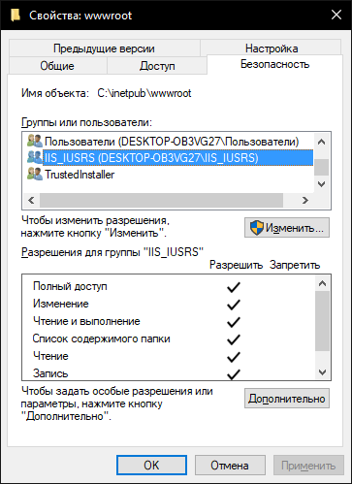

Выставить полный доступ папки «wwwroot» и скопировать туда проект «AtomSkills».

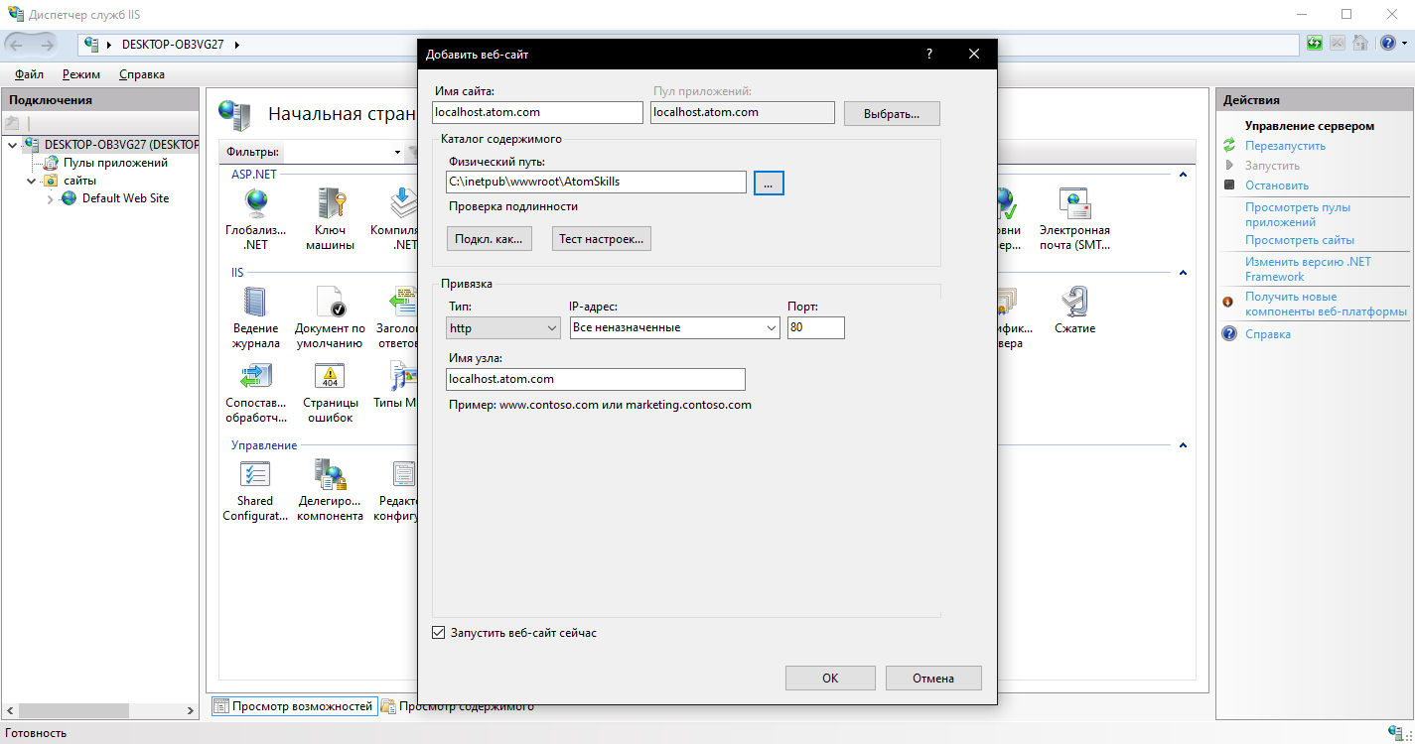

Зайти в iis и добавить новый веб-сайт с данными параметрами.

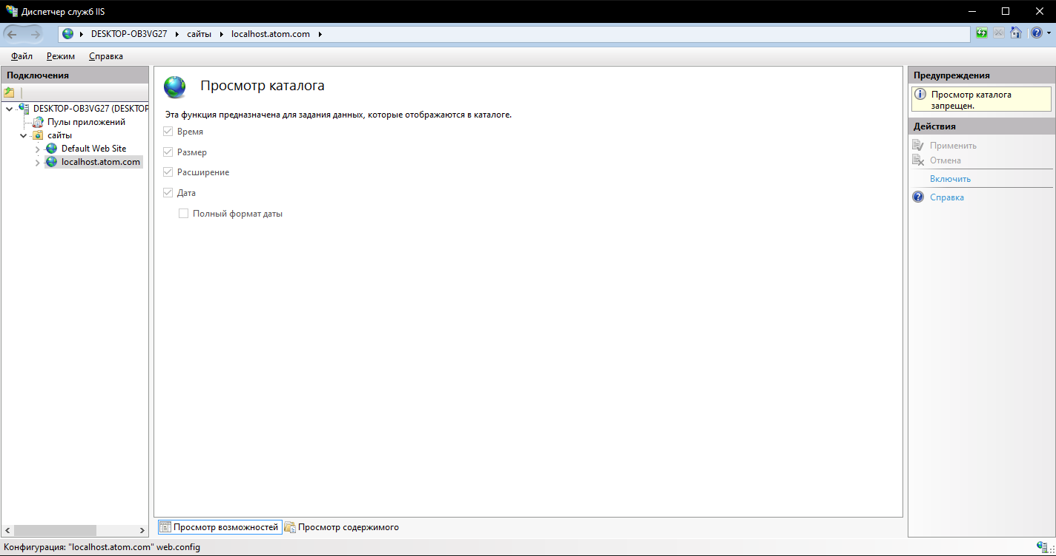

Зайти в «Просмотр каталога» и нажать «Включить»

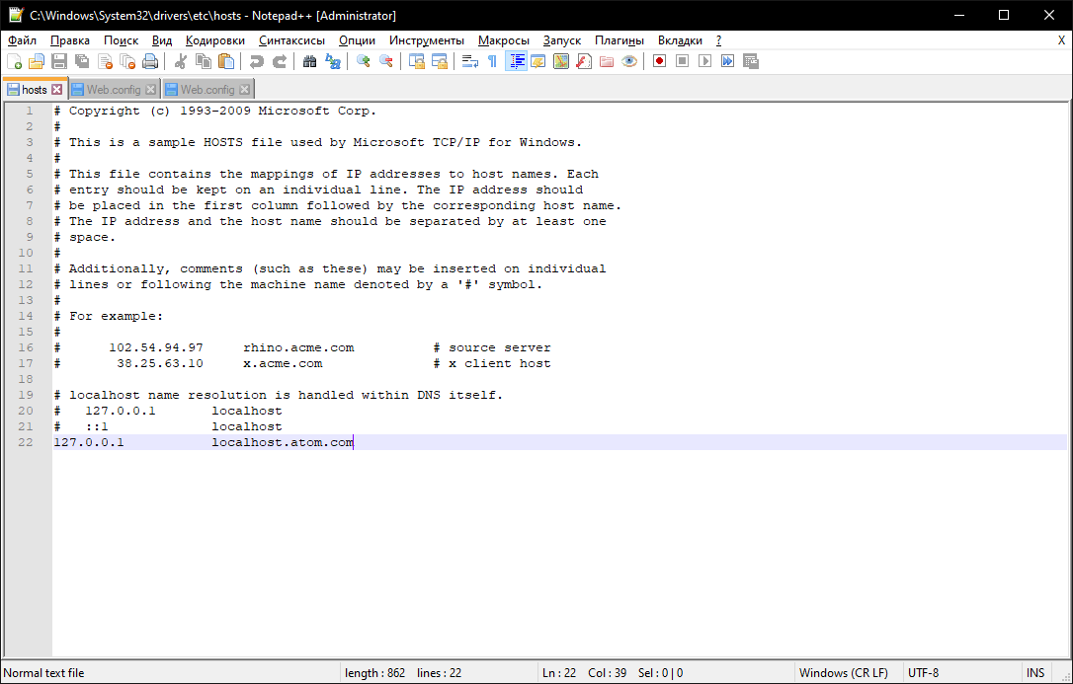

Зайти в =>C:\Windows\System32\drivers\etc\hosts и добавить наш локалхост

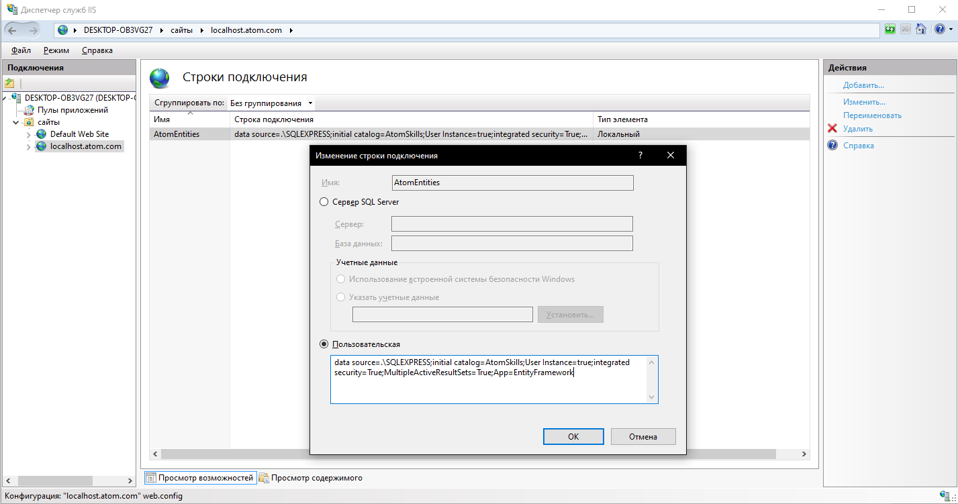

Зайти в строки подключение и проверить наличие «AtomEntities»

data source=.\SQLEXPRESS;initial catalog=AtomSkills;User Instance=true;integrated security=True;MultipleActiveResultSets=True;App=EntityFramework

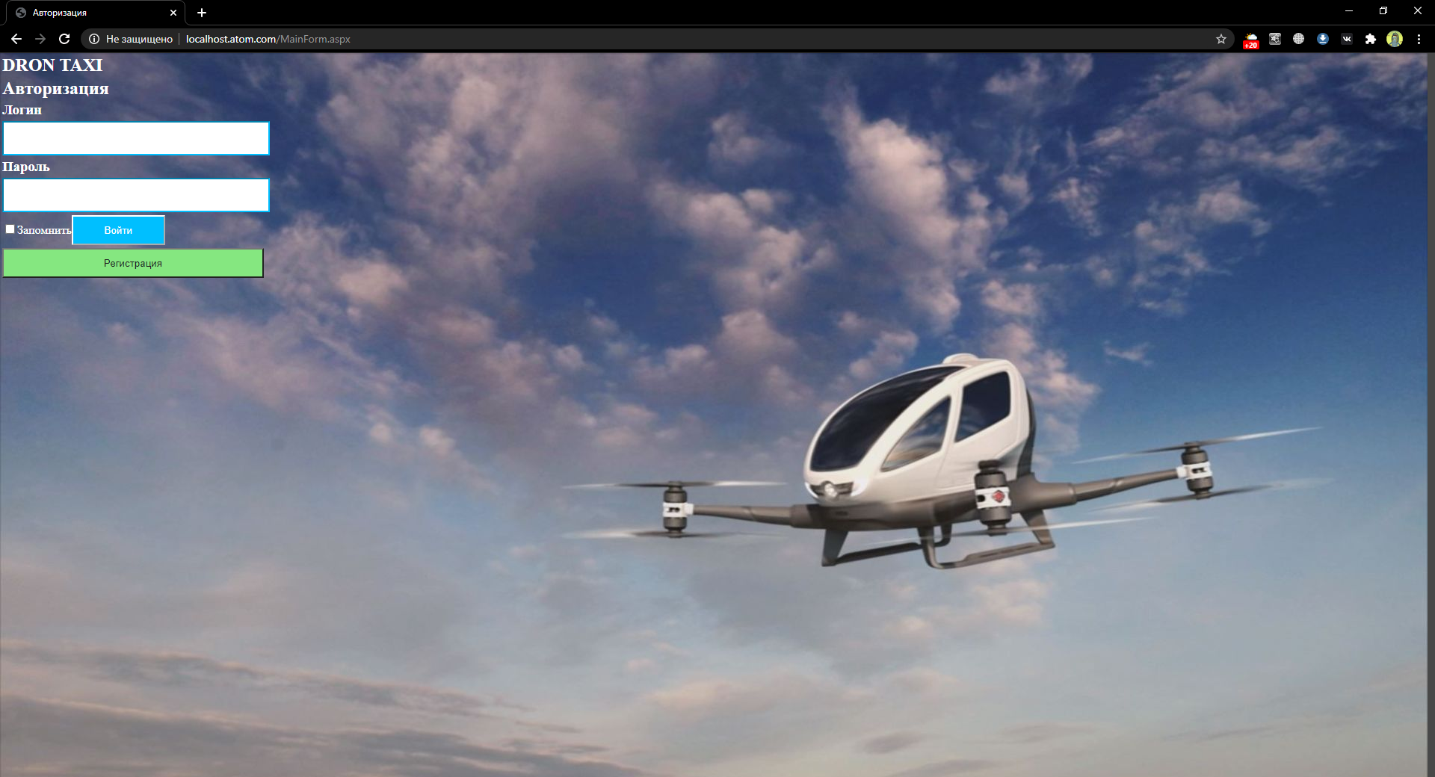

Сайт запущен.

P.S Было проверено на стороннем пк, с sql express(.\SQLEXPRESS), всё работало.